БЕЛАРУСКІ РЭСПУБЛІКАНСКІ CАЮЗ  СПАЖЫВЕЦКІХ ТАВАРЫСТВАЎ  УСТАНОВА АДУКАЦЫІ  «БЕЛАРУСКІ ГАНДЛЁВА-ЭКАНАМІЧНЫ ЎНІВЕРСІТЭТ  СПАЖЫВЕЦКАЙ КААПЕРАЦЫІ» |  | БЕЛОРУССКИЙ РЕСПУБЛИКАНСКИЙ СОЮЗ  ПОТРЕБИТЕЛЬСКИХ ОБЩЕСТВ  УЧРЕЖДЕНИЕ ОБРАЗОВАНИЯ  «БЕЛОРУССКИЙ ТОРГОВО-ЭКОНОМИЧЕСКИЙ УНИВЕРСИТЕТ  ПОТРЕБИТЕЛЬСКОЙ КООПЕРАЦИИ»
Прасп. Кастрычніка, 50, 246029, г. Гомель  Тэлефон (0232) 40 58 80, факс 40 64 91  E-mail: gki@mail.gomel.by; bteu@bks.by  www.i-bteu.by  р/с BY39BLBB30150400079828001001  Дырэкцыя ААТ «Белiнвестбанк»  па Гомельскай вобласцi, г.Гомель, вул.Савецкая, 7  УНП 400079828, ОКПО 04727472 |  | Просп. Октября, 50, 246029, г. Гомель  Телефон (0232) 40 58 80, факс 40 64 91  E-mail: gki@mail.gomel.by; bteu@bks.by  www.i-bteu.by  р/с BY39BLBB30150400079828001001  Дирекция ОАО «Белинвестбанк»  по Гомельской области, г.Гомель, ул.Советская, 7  УНП 400079828, ОКПО 04727472
10.01.2019 № 29-47
На № ___________ ад _____________
Руководителю

учреждения образования

Приглашение к участию в
МиП-StartUp

13-14 мая 2019 года состоится ХI Международный чемпионат StartUp-проектов «Молодежь и предпринимательство» (далее МиП-StartUp), который организуется при поддержке Гомельского областного исполнительного комитета на базе УО «Белорусский торгово-экономический университет потребительской кооперации».
МиП-программа работает в Республике Беларусь в течение 17 лет, в ней приняли участие около 50 учреждений образования из дальнего и ближнего зарубежья, около 150 членов жюри, около 7000 студентов и руководителей команд.
В этом году меняется формат проведения и МиП-StartUp – это конкурс StartUp-проектов разных направлений деятельности и степени реализации.
К участию приглашается молодежь в возрасте от 15 до 35 лет: начинающие и действующие предприниматели, студенты, магистранты, аспиранты, учащиеся колледжей, школ, другие молодежные команды из стран ближнего и дальнего зарубежья.
Рабочий язык – русский. Форма участия – очная и заочная.
Команды могут быть от 1 до 4 человек (включая руководителя). От одной команды представляется один StartUp-проект. Конкурс проводится в три этапа:
І этап | предварительная регистрация на сайте cbo.bteu@mail.ru или по ссылке https://goo.gl/forms/WqY5gRYjBEbBzIoE2  для приглашения на обучение и мероприятия | до 1 марта
ІІ этап | подача заявки и материалов по электронной почте cbo.bteu@mail.ru | до 10 апреля
 | предварительный отбор StartUp-проектов и размещение результатов на сайте http://cbo.i-bteu.by/ | до 15 апреля
 | рассылка пригласительных официальных писем для очного участия | до 20 апреля
ІІІ этап | презентация StartUp-проектов | 13-14 мая
Кроме того, мы предлагаем преподавателям Вашего учреждения образования, в том числе, участвующим в мероприятиях, освоить образовательную программу стажировки на базе БТЭУ, включая период с 13 по 17 мая 2019 г.
Приложение: А. Заявка команды на участие на 1 л.
Б. Положение о проведении ХI Международного чемпионата StartUp-проектов
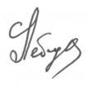
«Молодежь и предпринимательство» на 6 л.
В. Информация о стажировке на 1 л.

С уважением,
ректор университета С.Н.Лебедева

Трусевич Ирина Владимировна +375 29 653-68-70

ПРИЛОЖЕНИЕ А
ЗАЯВКА
на участие бизнес-проекта в ХI Международном чемпионате StartUp-проектов
«Молодежь и предпринимательство - 2018» 13-14 мая 2019 года
Название проекта  (на русском языке, до 5 слов) | Креативное пространство «Атмосфера»
Краткое описание проекта (суть)  (не более 150-200 слов) | Создание креативного пространства в университете с Wi-Fi зоной для неформального общения, проведения тренингов, выставок, хакатонов, встреч с предпринимателями
Направление деятельности проекта | ◻ ИТ, ◻ образование, ◻ медицина,  ◻ услуги, ◻ торговля, общепит, ◻ туризм,  ◻ производство, ◻ социальное предпринимательство, ◻ другое ____________________
На каком этапе реализации проекта  находятся участники | ◻ Авторы бизнес-проектов, имеющих потенциал коммерциализации. Бизнес-идеи  ◻ Индивидуальные предприниматели  ◻ Учредители или соучредители юридического лица частной формы собственности  ◻ Ремесленники
Форма участия (очная / заочная) | ◻ очная ◻ заочная

Учреждение образования или иная  направляющая организация, полное название | УО «Могилевский государственный университет имени А.А.Кулешова»
Адрес для корреспонденции | ул. Космонавтов, 1, 212022, г.Могилев, Республика Беларусь
На чье имя писать пригласительное письмо,  если необходимо | Ректору УО «Могилевский государственный университет имени А.А.Кулешова» Бондаренко К.М.  Уважаемый Константин Михайлович!

Фамилия Имя Отчество,  должность руководителя команды;  Фамилия Имя Отчество (полностью) участников команды, специальность, курс | e-mail | а) серия и № паспорта  б) кем, когда выдан  в) место прописки (регистрация) | Моб. телефон | Необходимость в общежитии |  | Дата и время, номер поезда, вагон
 |  |  |  | жен | муж | приезд | отъезд
Руководитель: Иванова Ольга Юрьевна, канд.экон.наук, доцент кафедры экономики | olgava@yandex.by | НВ 2687526, Советским РОВД г.Гомеля, 246050, г.Миоры ул.Железнодорожная, 95/167 | 375 29 5065777 | 1 |  | 13.05 в 13.00  №333  Могилев-Гомель | 17.05 в 18.00 №334
Кузьмичева Елена Михайловна – капитан  3 курс, специальность «Архитектура» | kem@yandex.by | НВ 2687526, Советским РОВД г.Гомеля, 246050, г.Могилев ул.Железнодорожная, 95/167 | 37525 7403969 | 1 |  | То же
Жигалин Олег Николаевич  2 курс, специальность «Дизайн» | kem@yandex.by | НВ 2687526, Советским РОВД г.Гомеля, 246050, г. Кричев ул.Железнодорожная, 95/167 | 37525 7403999 |  | 1 | То же

Фамилия имя отчество  (для заполнения дипломов и сертификатов) | Фамилия имя отчество в родительном падеже (для пригласительных писем)
Состав команды:  Кузьмичева Е.М., Жигалин О.Н.  Руководитель команды: Иванова О.Ю. | руководителя команды, канд.экон.наук, доцента кафедры экономики Иванову Ольгу Юрьевну
 | Кузьмичеву Елену Михайловну
 | Жигалина Олега Николаевича

ПРИЛОЖЕНИЕ Б

Учреждение образования
«Белорусский торгово-экономический университет
потребительской кооперации»
Международный чемпионат  StartUp-проектов  «Молодежь и предпринимательство» |  | Центр бизнес-образования
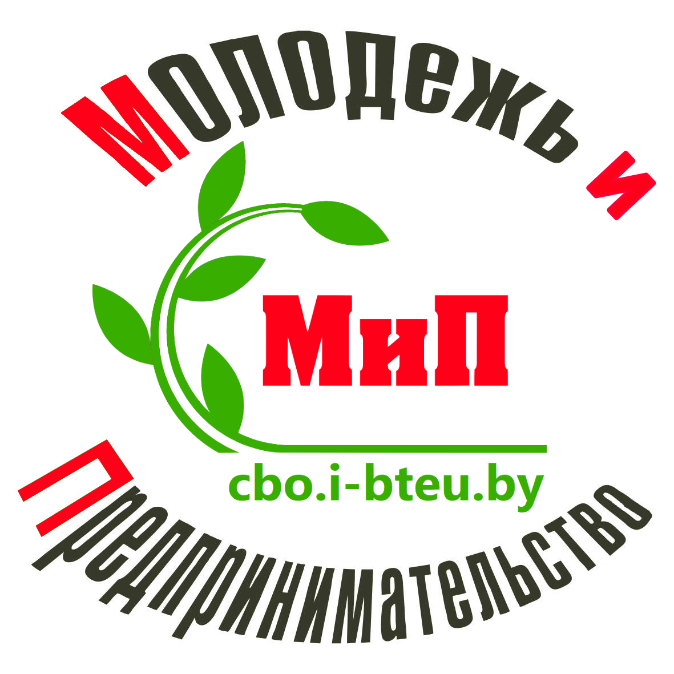 |  | 

СОГЛАСОВАНО:  Председатель Совета ректоров  высших учебных заведений  Гомельской области  _______________ В.И. Сенько  « » _____________2007 г. | УТВЕРЖДАЮ:  Заместитель председателя  Гомельского областного исполнительного комитета  ____________ А.В.Конюшко  « » _______________ 2019 г.

ПОЛОЖЕНИЕ
о проведении Международного чемпионата StartUp-проектов
«Молодежь и предпринимательство»

1. Основные положения:
Положение о проведении Международного чемпионата StartUp-проектов «Молодежь и предпринимательство» (далее – МиП-StartUp) определяет порядок и условия его проведения.
МиП-StartUp реализуется при поддержке Гомельского областного исполнительного комитета под руководством заместителя председателя в рамках:
- Государственной программы «Малое и среднее предпринимательство в Республике Беларусь» на 2016-2020 годы, утвержденной постановлением Совета Министров Республики Беларусь от 23.02.2016 № 149;
- Гомельского экономического форума;
- Плана мероприятий по реализации подпрограммы 11 «Молодежная политика» Государственной программы «Образование и молодежная политика» на 2016–2020 годы, утвержденной постановлением Совета Министров Республики Беларусь от 28.03.2016 № 250;
- Плана мероприятий по реализации государственной молодежной политики в Гомельской области;
- Плана проведения стартап-мероприятий в Республике Беларусь.
Организатором МиП-StartUp выступает УО «Белорусский торгово-экономический университет потребительской кооперации».

2. Цели и задачи МиП-StartUp:
2.1 Миссия МиП-StartUp – развитие предпринимательской среды Республики Беларусь.
2.2 МиП-StartUp проводится в целях развития инновационного предпринимательства, усиления предпринимательской активности молодежи, содействия воспитанию грамотной, деловой, активной личности, способной инновационно мыслить и добиваться успехов, формирования навыков публичного выступления, бизнес-моделирования и бизнес-планирования, проверки бизнес-идей на реалистичность.
2.3 МиП-StartUp – это площадка, где встречаются молодежь с активной жизненной позицией, которая презентует себя и свою деятельность с целью трудоустройства, поиска инвестора для своих StartUp-проектов, и бизнес-сообщество: бизнесмены, инвесторы, руководители предприятий, кадровые работники, предприниматели с целью привлечения лучших молодых специалистов для своего бизнеса, поиска новых интересных идей для развития бизнеса.
2.4 Международный чемпионат StartUp-проектов «Молодежь и предпринимательство» – это итоговое мероприятие работы команд над StartUp-проектом за учебный год, когда для большой аудитории, на суд профессионального жюри представляются коммерческие проекты.
2.5 При защите StartUp-проекта освещается цель выступления, а не только цель проекта. Презентация StartUp-проектов осуществляется с целью:
- рекламы StartUp-проекта;
- получения конструктивной обратной связи по вопросам создания, развития и совершенствования StartUp-проектов;
- поиска потенциальных инвесторов;
- поиска ментора;
- поиска и подбора команды или единомышленников;
- будущего трудоустройства;
- др.
2.6 Задачи МиП-StartUp:
- поддержка и развитие предпринимательской инициативы в молодежной среде и сотрудничество с бизнес-сообществом и органами государственного управления;
- выявление и формирование творческих и лидерских способностей молодежи;
- пропаганда идеи непрерывного самообразования молодежи, необходимого для достижения успеха в будущей профессиональной деятельности;
- создание механизма практической поддержки и сопровождения StartUp-проектов на начальной стадии их реализации;
- предоставление возможности бизнес-сообществу в поиске и подборе кадров.

- Участники МиП-StartUp:
3.1 К участию в МиП-StartUp приглашаются команды от 1 до 4 человек (включая руководителя):
- авторы StartUp-проектов, имеющих потенциал коммерциализации, бизнес-идей;
- индивидуальные предприниматели;
- учредители или соучредители юридического лица частной формы собственности;
- ремесленники.
Участниками МиП-StartUp могут быть молодежь в возрасте от 15 до 31 года: начинающие предприниматели, студенты, магистранты, аспиранты, учащиеся колледжей, школ, другие молодежные команды из стран ближнего и дальнего зарубежья, которые обладают инновационной бизнес-идеей и имеют желание ее воплотить.
3.2 От одной команды представляется один StartUp-проект. От одного учебного заведения – не более 4 проектов.
3.3 Команды могут приглашать наблюдателей, а также представителей бизнес-сообщества в качестве жюри и партнеров МиП-программы.

- Организация МиП-StartUp:
4.1 МиП-StartUp проводится в мае на базе учреждения образования «Белорусский торгово-экономический университет потребительской кооперации» по адресу: 246029 Республика Беларусь, г.Гомель, пр.Октября, 50.
4.2 Для организации и проведения МиП-StartUp создается оргкомитет в составе представителей бизнес-сообщества, выпускников МиП-программы, специалистов Гомельского областного исполнительного комитета, Гомельского городского исполнительного комитета, сотрудников и студентов учреждений высшего образования, общественных объединений, специалистов иных организаций.
4.3 Рабочий язык – русский.
4.4 Форма участия – очная и заочная.
4.5 До 1 марта – предварительная регистрация на сайте http://cbo.i-bteu.by
До 10 апреля участники представляют в адрес оргкомитета в электронном виде в формате MS Word на электронный адрес cbo.bteu@mail.ru следующие материалы:
  - заявка (см. на сайте http://cbo.i-bteu.by);
  - описание StartUp-проекта согласно приложению А, оформленная в соответствии с приложением Б;
  - краткая презентация проекта в MS PowerPoint (до десяти слайдов), отражающая основную идею StartUp-проекта, структура согласно приложению А.
Оргкомитет вправе отклонить заявку, отказав в участии в МиП-StartUp-чемпионате, если оформление документов не соответствует требованиям.
В случае изменения состава команды, уточнения времени приезда-отъезда присылается повторная заявка не позднее 9 мая.
4.6 До 15 апреля экспертная комиссия осуществляет предварительный конкурсный отбор StartUp-проектов.
Информация о результатах предварительного отбора StartUp-проектов размещается на главной странице сайта Центра бизнес-образования http://cbo.i-bteu.by
4.7 До 20 апреля готовятся и рассылаются пригласительные официальные письма для очного представления StartUp-проектов.

- Паспорт StartUp-проекта
Паспорт StartUp-проекта предоставляется на листе формата А4 и содержит:
- информацию о проекте;
- контакты StartUp-проекта (сайт, LandPage, e-mail, VK, FB, Telegramm и др);
- информацию о членах команды проекта: фото, функции в проекте, контакты (тел, e-mail и др);
Распечатать можно около 20 экземпляров Паспорта StartUp-проекта, который каждой команде предстоит сдать при регистрации (1 экземпляр), раздать членам жюри во время МиП-StartUp-чемпионата и обменяться с другими командами.

- Условия и порядок проведения МиП:
6.1 МиП-StartUp предусматривает презентацию участниками StartUp-проектов перед жюри. Выступление команды включает представление одного StartUp-проекта, имеющего коммерческую основу:
- инновационная бизнес-идея и желание ее воплотить самому;
- Startup-идеи для бизнеса;
- реализованные проекты по заказу бизнеса;
- представление созданного и/или реализуемого бизнеса.
6.2. Представление StartUp-проектов возможно в разных областях: информационные технологии, образование, медицина, услуги, торговля, общепит, туризм, производство, социальное предпринимательство, потребительская кооперация, другое.
6.3 StartUp-проект должен иметь название, логически передающее смысл проекта, до 5 слов на русском языке.
6.4 Перед началом МиП-StartUp-чемпионата каждая команда представляет StartUp-проект, себя и своё учреждение образования. Для этого предоставляется презентационный стол с шильдой с названием учреждения образования (время – в программе), на котором могут размещаться:
- информация про проект, паспорт проекта;
- образцы разработок;
- визитные карточки команды и участников;
- рекламные материалы для представления учреждений образования;
- компьютер для демонстрации рекламного ролика;
- сувенирная продукция;
- дегустационная продукция и др.
6.5 При регистрации каждая команда предоставляет:
- компакт-диск с фото команды и паспортом StartUp-проекта. Это материал для отчетного журнала;
- паспорт StartUp-проекта в бумажном виде – 1 экземпляр;
6.6 Оргкомитет определяет очередность выступлений, объявляет регламент, следит за его выполнением.
6.7 Для презентации StartUp-проекта каждой команде предоставляется до 5 мин. Суммарное выступление каждой команды (представление ведущим команды и проекта, подготовка презентации и раздача паспорта проекта, презентация, ответы на вопросы жюри) составляет 10 минут.
До начала презентации команда предоставляет членам жюри оформленный паспорт StartUp-проекта.
Ответы на вопросы жюри - в течение 5 минут.
Условия и порядок проведения МиП можно подробнее изучить на сайте http://cbo.i-bteu.by

- Жюри, критерии оценки и подведение итогов МиП-StartUp:
7.1 Жюри формируется на добровольной основе из представителей бизнес-сообщества и деловых кругов (как правило, руководителей компаний).
7.2 Обязанности члена жюри:
- осуществляет отбор StartUp-проектов в составе экспертной комиссии и оформляет Протокол эксперта;
- оформляет ведомость оценок по результатам защиты участниками StartUp-проекта;
- определяет победителей и вносит предложения по их награждению.
7.3 Жюри имеют право устанавливать дополнительные номинации, кроме перечисленных в пункте 7.5.
7.4 Презентуемые StartUp-проекты жюри оценивает по пятибалльной системе с учётом следующих критериев оценок:
- Инновационность, оригинальность, уникальность StartUp-проекта (проблема, решаемая для целевой аудитории, новые подходы, техники, технологии).
2. Степень реализации проектов (является ли проект реализованным или это бизнес-идея; коммерческая реализуемость; имеется ли у проекта устойчивость через финансы, персонал, технологии; имеется ли удовлетворенный спрос в форме заказов от бизнеса или физических лиц; имеется ли некоторая клиентская база).
- Результативность StartUp-проекта (глубина и проработанность StartUp-проекта; возможность «продать» идею или привлечь инвестиции).
- Экономические расчеты и их обоснование.
- Мастерство представления проекта (качество презентации, умение четко и коротко описать StartUp-проект в течение 5 минут; умение держаться на сцене, командный стиль).
- Качество и контент паспорта StartUp-проекта.
- Ответы команды на вопросы жюри.
7.5 По результатам МиП-StartUp определяются:
1 место, 2 место, 3 место, а также победители в следующих номинациях:
Лучший StartUp-проект в области IT-технологий;
Лучший StartUp-проект в сфере образования и науки;
Лучший StartUp-проект в торговле и общественном питании;
Лучший StartUp-проект в потребительской кооперации;
Лучший StartUp-проект в сфере услуг;
Лучший StartUp-проект в производстве;
Лучший StartUp-проект в туризме.
Жюри вправе устанавливать свои номинации, которые распределяются между всеми StartUp-проектами каждой лиги.
7.6 Команды выступают по лигам. Жюри каждой лиги во главе с председателем подводит итоги, и StartUp-проекты распределяются по местам:
- Финалист.
- 1 место в лиге.
- 2 место в лиге.
- 3 место в лиге.
Финалисты выступают в финале и соревнуются за 1,2,3 место в финале МиП-StartUp.

- Награждение победителей:
Для награждения победителей среди StartUp-проектов, участвовавших в финале МиП-StartUp в качестве соревнующихся, устанавливаются три призовых места. Команды (не более 4 человек, в т.ч. руководитель), занявшие призовые места, награждаются:
за 1 место в финале – дипломом, кубком, ценным подарком;
за 2 место в финале – дипломом, кубком, ценным подарком;
за 3 место в финале – дипломом, кубком, ценным подарком.
Для награждения победителей МиП-StartUp-чемпионата оргкомитетом, бизнес-сообществом или членами жюри могут устанавливаться иные поощрительные призы.

- Обучение
До начала МиП-StartUp-чемпионата возможно проведение ряда консультационно-образовательных мероприятий. Приглашаются все желающие. Регистрация на сайте Центра бизнес-образования cbo.i-bteu.by

10. Финансирование:
Финансирование производится за счет:
- средств Республиканского бюджета, предусмотренных планом мероприятий по реализации подпрограммы 11 «Молодежная политика» на 2017 год;
- мероприятий государственной программы «Малое и среднее предпринимательство в Республике Беларусь» на 2016-2020 годы;
- средств и оргвзносов партнеров и участников Международной программы StartUp-проектов «Молодежь и предпринимательство» и УО «Белорусский торгово-экономический университет потребительской кооперации»;

11. Контактные данные:
Центр бизнес-образования БТЭУ. проспект Октября, 50, г. Гомель. Республика Беларусь. 246029.
Трусевич Ирина Владимировна, кандидат экономических наук, доцент, руководитель Центра бизнес-образования БТЭУ, координатор программы «Молодежь и предпринимательство»

Тел. моб.:  Тел.гор/факс.:  e-mail:  Сайт:  Skype:  Хэш-тэг:  Youtube:  Instagram VK Facebook | +375 29 653 68 70  +375 232 40 65 69  trusevich@mail.ru, cbo.bteu@mail.ru  http://cbo.i-bteu.by/  irina.trusevich  #МиП_БТЭУ  Центр бизнес-образования БТЭУ ПК https://www.youtube.com/channel/UCPVBGu5MY7Mv40NGKOG65Kw  mip_bteu  cbo_bteu  Центр бизнес-образования  groups/669056146480511/?ref=bookmarks

СОГЛАСОВАНО:  Ректор учреждения  образования «Белорусский торгово-экономический университет потребительской кооперации»  С.Н. Лебедева  «____» _____________ 2018 г. | СОГЛАСОВАНО:  Первый заместитель председателя комитета экономики Гомельского  облисполкома  А.П.Собко  «____» _____________ 2018 г.
СОГЛАСОВАНО:  Начальник Главного управления идеологической работы, культуры и по делам молодежи Гомельского  облисполкома  И.В. Довгало  «____» _____________ 2018 г. | СОГЛАСОВАНО:  Координатор программы «Молодежь и предпринимательство», руководитель Центра бизнес-образования БТЭУ  И.В.Трусевич  «____» _____________ 2018 г.
Приложение А к Положению

Структура StartUp-проекта и презентации для представления
- Титульный лист. Наименование StartUp-проекта.
- Резюме - краткое описание проекта. Направление деятельности проекта. На каком этапе реализации проекта находятся участники. Цель участия в МиП-StartUp чемпионате, что проект хочет получить от участия (реклама, инвестиции, менторская помощь и т.д.).
- Целевая аудитория проекта (на кого направлен проект, основные заинтересованные стороны).
- Проблема целевой аудитории, которую решает проект.
- Решение. Как проект помогает решить проблему целевой аудитории.
- Рынок. Анализ прямых и косвенных конкурентов, анализ спроса, оценка доли рынка, которую может/хочет занять проект.
- Бизнес-модель. За счет чего проект получает прибыль. Какой экономический и социальный эффект от проекта.
- Дорожная карта. Краткосрочные и стратегические планы развития проекта.
- Команда проекта.
- Контактные данные.
Все экономические расчеты должны быть представлены в национальной денежной единице и долларовом эквиваленте на дату подачи заявки на МиП-StartUp-чемпионат.

Приложение Б к Положению
Требования к оформлению StartUp-проекта
- общий объем не должен превышать 20 страниц со всеми ссылками и приложениями;
- на титульном листе должна содержаться следующая информация: название проекта, ФИО участников (полностью), место учебы, курс, специальность, электронные адреса, а также контактный номер телефона. Аналогичные данные должны быть указаны про консультанта /преподавателя-руководителя;
- рекомендованный шрифт: 14 Times New Roman, одинарный межстрочный интервал;
- возможные форматы документа: .doc, .docx, .rtf, .pdf;
- имя файла – Название_проекта.doc (.docx, .rtf, .pdf)

Приложение В
Стажировка

Лица, изъявившие желание освоить содержание образовательной программы стажировки в УО «Белорусский торгово-экономический университет потребительской кооперации» (БТЭУ), представляют на факультет повышения квалификации и переподготовки БТЭУ (ospipk@mail.ru) следующие документы:
- письмо организации, учреждения образования о направлении на стажировку с указанием количества часов и формы стажировки (очная, заочная);
- учебную программу стажировки, утвержденную руководителем учреждения образования, направляющего на стажировку, и согласованную с руководителем учреждения образования, принимающего на стажировку;
- договор о стажировке руководящего работника (специалиста) в 3 (трех) экземплярах, подписанных заказчиком и стажером;
- оригинал и копию паспорта;
- копию документа об оплате. Стоимость – на сайте www.i-bteu.by в разделе.
Стажировка
ЧАСЫ | 40 | 80 | 120 | 180
Республика Беларусь (бел.руб.) | 150 | 286 | 425 | 567
Иностранные граждане ($) | 100 | 190 | 280 | 340

Стажерам, освоившим содержание образовательной программы стажировки и прошедшим итоговую аттестацию, выдается свидетельство о стажировке руководящих работников и специалистов установленного образца. Для иностранных граждан – на английском языке.
Для оформления свидетельства о стажировке на английском языке необходимо предоставить цветную фотография размером 30х40 мм.

Для контактов:
Трусевич Ирина Владимировна, координатор программы «Молодежь и предпринимательство», кандидат экономических наук, доцент, декан факультета повышения квалификации и переподготовки БТЭУ.
Москаленко Светлана Владимировна, методист
тел. моб.: | +375 29 653 68 70
тел./факс гор.: | 8-0232 40 65 69
e-mail: | ospipk@mail.ru
сайт: | www.i-bteu.by
Адрес: | 246029 г.Гомель, проспект Октября, 50, кабинет 1-12

Заявка заполняется в Word. Имя файла – город, учреждение образования,.сокращенное название проекта. Например, Гомель_БТЭУ_Атмосфера. Присылать на адрес cbo.bteu@mail.ru до 10 апреля 2019. Повторно уточненные заявки присылать до 9 мая 2018 г. с датой и временем приезда и отъезда, номером поезда и вагона
? Данные паспорта нужны для заполнения ведомости выдачи призов

